Kongens Lyngby den 24. marts 2022

Til
Byplanudvalget/Kommunalbestyrelsen

Kommentarer til Byplanudvalgets dagsordenspunkt 6 på mødet den 16. marts 2022 vedr. lokalplanforslag 241 for Sorgenfrigaards Villakvarter
Bygningskultur Foreningen beder byplanudvalget/kommunalbestyrelsen om at være opmærksomme på høringssvarene og høringsnotatet vedr. Lykkens Gave.

Det er korrekt, når der i høringsnotatet står, at der ikke i lokalplanforslaget er nogen bebyggelsesprocent for Lykkens Gave, men det fremgår af lokalplanforslaget, at der i kommuneplanens ramme for område 1.3.30 Lykkens Gave er fastlagt en bebyggelsesprocent på maksimalt 30. Den nye ejer vil således have ret til at udnytte denne bebyggelsesprocent i kommuneplanens ramme, medmindre kommunalbestyrelsen udarbejder en ny lokalplan for Lykkens Gave med en lavere bebyggelsesprocent.

Det er Bygningskultur Foreningen opfattelse, at der ikke vil blive udarbejdet en ny lokalplan i forbindelse med byggeriet, og det betyder, at borgerne ikke får mulighed for at blive hørt og få indflydelse på det nye byggeri.

Byggefeltet i lokalplanforslaget er ca. 23 bredt og ca. 33 m langt svarende til ca. 760 m².
(Se Bilag 1.) Det betyder, at der i den nye 2½ etages bebyggelse kan opføres ca. 1.900 m² svarende til 3 gange så meget som den eksisterende bebyggelse. Byggefeltet viser således det område, der vil blive bebygget, hvis der frasælges 8.000 m² med en bebyggelsesprocent på 30.
Den nye bebyggelse, der placeres, hvor tilbygningen fra 1915 nedrives, vil således blive ca. dobbelt så bred som den nedrevne bygning, og da den ikke må være højere end den bevaringsværdige bygning fra 1903, vil det bl.a. betyde, at tagfladens hældning skal være meget lavere end på den bevaringsværdige bygning fra 1903.

Bygningskultur Foreningen mener, at der bør være en bestemmelse i lokalplanen om den nye tilbygnings bredde i forhold til den bevaringsværdige bygning fra 1903 og/eller hældningen på dens tagflade i forhold til den bevaringsværdige bygning fra 1903 af hensyn til den bevaringværdige bygning.

Forvaltningen skriver, at lokalplanens mulighed for at erstatte den eksisterende bebyggelse nord for den bevaringsværdige bygning respekterer områdets bevaringsværdier, de landskabelige værdier og de kulturhistoriske værdier. Men så må forvaltningen også kunne vise et skitse over en 23 m bred bygning i 2,5 etager, der ikke er højere end den bevaringsværdige bygning, så borgerne kan få en mulighed for at vurdere, hvordan den nye bygning vil komme til at se ud i sammenhæng med den bevaringsværdige bygning fra 1903, og om den også efter deres opfattelse respekterer områdets bevaringsværdier, de landskabelige værdier og de kulturhistoriske værdier.

Bygningskultur Foreninger ønsker, at der skal være borgerinddragelse i planlægningen af større byggerier i kommunen, og det mener vi ikke, at der er i planlægningen af byggeriet på Lykkens Gave med det fremlagte lokalplanforslag.

Bygningskultur Foreningen anmoder derfor byplanudvalget/kommunalbestyrelsen om enten
- at fremlægge skitser af det byggeri og de bygningsvolumener, som lokalplanen giver mulighed for, eller
- at beslutte, at der skal udarbejdes en ny lokalplan, når der foreligger et konkret forslag til ny bebyggelse efter nedrivning af tilbygningen fra 1915.

Bygningskultur Foreningen anbefalede i øvrigt i sit høringssvar til lokalplanforslaget, at kommunalbestyrelsen inddrog den nye bebyggelses dominans i forhold til den bevaringsværdige villa i lokalplanens bestemmelse 8.4, men denne anbefaling er ikke omtalt i forvaltningens høringsnotat og dermed heller ikke kommenteret af forvaltningen. Vi anmoder derfor om en begrundelse for, at den nye bebyggelses dominans i forhold til den bevaringsværdige villa ikke kan indgå i lokalplanens bestemmelse 8.4.

Bygningskultur Foreningen efterlyser endvidere en forklaring på, hvorfor der gives mulighed for at sælge 8.000 m² af Lykkens Gaves 12.500 m², så det offentigt tilgængelige areal reduceres fra 6.600 m² til 4.500 m² i stedet for at forøge det offentligt tilgængelige areal til 7.000 m² til glæde for borgerne, som vi har foreslået.

Den samlede bebyggelse på Lykkens Gave vil omfatte et areal på ca. 1.700 m² ud af den solgte areal på 8.000 m². (Se Bilag 2). Der vil således være 6.300 m² parkareal til de fremtidige beboere på Lykkens Gave, men kun 4.500 m² parkareal til kommunens borgere. Hvis kommunalbestyrelsen absolut vil have en meget stor tilbygning på Lykkens Gave, kan bebyggelsesprocenten på 30 i stedet sættes op, så den svarer til andre etageboligområder, hvor bebyggelsesprocenten typisk er på mindst 60, så borgerne fremover kan få en park på 7.000 m² i stedet for en park på 4.500 m².

Med venlig hilsen
På foreningens vegne
Birte Rørbæk Bente Kjøller
Tlf. 29247240 Tlf. 23901093

Mail: bygningskultur.ltk@gmail.com

Bilag 1: Byggefelt på Lykkens Gave
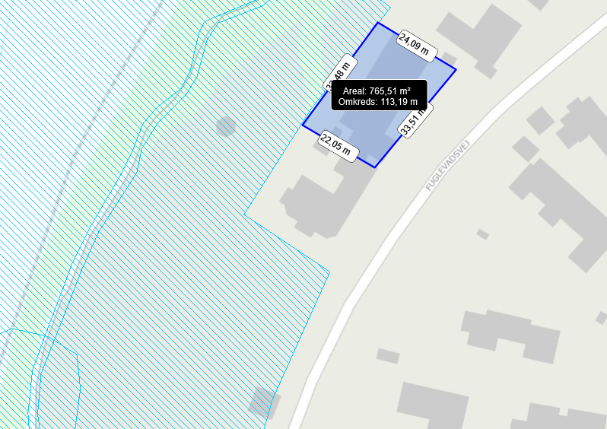
Bilag 2 Bebygget areal på Lykkens Gave
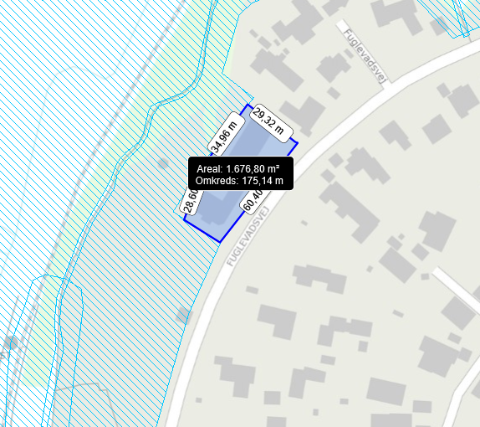
Det bebyggede areal vil være på ca. 1.700 m² på det 8.000 m², der kan sælges.

